МИНИСТЕРСТВО СЕЛЬСКОГО ХОЗЯЙСТВА
РОССИЙСКОЙ ФЕДЕРАЦИИ

Департамент научно-технологической политики и образования

Федеральное государственное учреждение

СЕВЕРО-КАВКАЗСКАЯ ГОСУДАРСТВЕННАЯ ЗОНАЛЬНАЯ
МАШИНОИСПЫТАТЕЛЬНАЯ СТАНЦИЯ

Протокол испытаний
№ 11-15-09 (1150012)
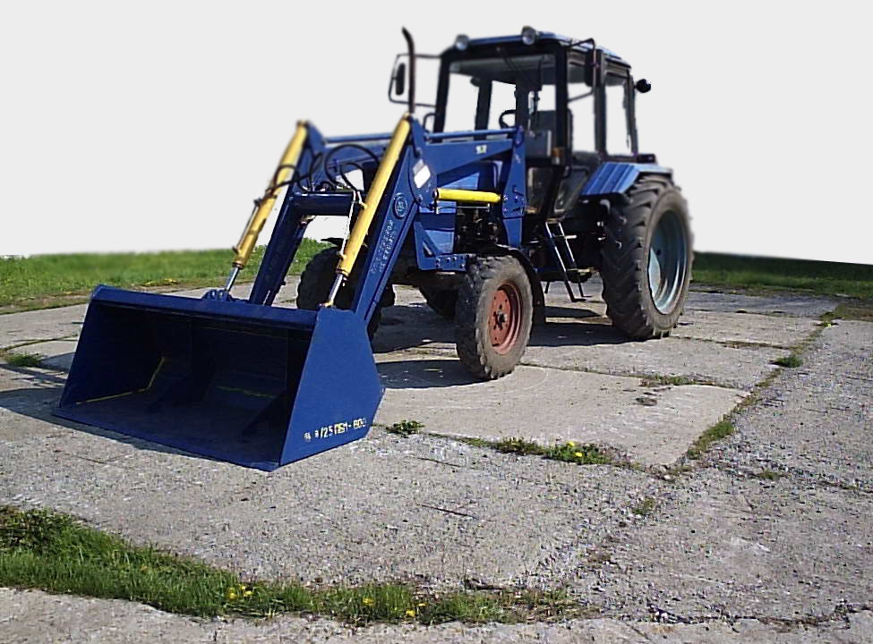

Погрузчик быстросъемный многофункциональный
ПБМ-800

Изготовитель (разработчик) | Адрес
Организация – разработчик:  ОАО «Сальсксельмаш»  Организация-изготовитель:  ОАО «Сальсксельмаш» | 347628, п. Гигант  Сальского района  Ростовской области,  ул. Заводская, 6

Результаты испытаний (краткие)
Погрузчик быстросъемный многофункциональный ПБМ-800
Назначение | Предназначен для погрузки различных сельскохозяйственных грузов в транспортные средства, смесительные установки и машины для внесения удобрений, для механизации внутрискладских работ.  Погрузчик поступил на государственные испытания в комплектации:  - ковш вместимостью 0,8 м³ – для работы с минеральными удобрениями и другими малосыпучими и сыпучими грузами удельным весом до 10 кН/м³;  - ковш вместимостью 0,45 м³для работы с минеральными удобрениями и другими малосыпучими и сыпучими грузами удельным весом до 18 кН/м³
Качество работы:
Вид работы |  | Погрузка песка | Погрузка щебня | Погрузка семян подсолнечника | Погрузка зерна пшеницы
Потери, %, всего,  в том числе:  - в процессе погрузки  - неподобранным технологическим материалом |  | 0,30  0,20  0,10 | 0,10  0,10  0 | 0,44  0,24  0,20 | 0,60  0,60  0
Коэффициент потерь из-за прилипания, % |  | 0,02 | - | - | -
Производительность за 1 ч основного времени, т |  | 52,2 | 47,3 | 27,8 | 50,0
Условия эксплуатации:
Режим работы:  - рабочая скорость, км/ч (м/с) |  | 5,9  (1,64) | 5,8  (1,61) | 6,0  (1,67) | 6,0  (1,67)
- ширина захвата, мм  ковш вместимостью 0,45 м³  ковш вместимостью 0,8 м³ |  | 1640  - | 1640  - | -  2000 | -  2000

Высота погрузки, мм:  - ковш вместимостью 0,45 м³  - ковш вместимостью  0,8 м³ | 2900  - | 2900  - | -  2850 | -  2900
Коэффициент заполнения рабочих органов | 1,00 | 0,96 | 0,98 | 0,90
Номинальная грузоподъемность, кг | 740 | 670 | 310 | 650
Коэффициент использования грузоподъемности | 0,90 | 0,84 | 0,40 | 0,81
Технологический материал:  - насыпная плотность, кг/м³  - влажность, % | 1646,5  3,1 | 1426,6  - | 383,4  9,3 | 731,1  9,41
Рабочий ковш, емкость, м³ | 0,45 | 0,45 | 0,80 | 0,80
Навеска на трактор | Фронтальная
Перевод в рабочее и транспортное положения | Гидравлический
Время подготовки машины к работе (навески), ч | 7,25
Агрегатирование | Тракторы класса 1,4 кН (МТЗ-80)
Потребляемая мощность, кВт | 5,9 | 5,4 | 3,0 | 4,7
Трудоемкость ежесменного ТО, чел.-ч | 0,06
Эксплуатационная надежность | Хорошая
Удобство управления | Удобно
Безопасность выполнения работ | Обеспечена

Описание конструкции машины
Погрузчик быстросъемный многофункциональный ПБМ-800 состоит из навесного устройства, закрепленного на тракторе, быстросъемного подъемного устройства, гидросистемы, ковшей вместимостью 0,45 и 0,8 м³
Техническая характеристика
Показатели | Численные значения
Тип | Навесной
Навеска | Фронтальная
Агрегатируется с тракторами класса 1,4 кН | МТЗ-80
Привод | От гидросистемы трактора
Номинальная грузоподъемность, кН (кгс):  - ковша вместимостью 0,8 м³  - ковша вместимостью 0,45 м³ | 8 (800)  8 (800)
Транспортная скорость, км/ч | До 16
Отрывное усилие при давлении в гидросистеме 10 МПа (100 кгс/см²), кг | 1700
Дорожный просвет, мм | По трактору
Вылет при разгрузке ковша на высоте 2000 мм, мм | 1700
Высота погрузки, мм | 3380
Давление в шинах, кгс/см²:  - передних  - задних | 2,5  1,4
Трудоемкость монтажа, чел.-ч | 7,25
Масса конструкционная, кг | 1010
Габаритные размеры агрегата  (погрузчик ПБМ-800+ трактор  МТЗ-80 + ковш вместимостью 0,45 м³ (противовес), мм:  - длина с двумя ковшами (передний опущен на землю)  - ширина с двумя ковшами  - высота с ковшом вместимостью  0,8 м³ в верхнем положении | 6770  2415  4530

Результаты испытаний
Качество работы | Качество работы определялось на погрузке песка и щебня ковшом вместимостью 0,45 м³ и семян подсолнечника и пшеницы ковшом вместимостью 0,8 м³.

При погрузке песка: влажность – 3,1%, насыпная плотность – 1646,5 кг/м³. Фактическая высота погрузки получена 2,9 м, номинальная грузоподъемность – 740 кг. Коэффициент заполнения рабочего органа получен равным 1,0. Коэффициент использования грузоподъемности получен 0,90, потери – 0,30%. Коэффициент потерь из-за прилипания составил 0,02.
При погрузке щебня средний условный диаметр камня составил 31 мм, насыпная плотность - 1426,6 кг/м³. Фактическая высота погрузки получена 2,9 м, номинальная грузоподъемность -
670 кг. Коэффициент заполнения рабочего органа получен равным 0,96. Коэффициент использования грузоподъемности – 0,84, потери – 0,10%.
При погрузке семян подсолнечника температура вороха семян в бурте - 17,2^{о}С при влажности семян 9,3% и насыпной плотности 383,4 кг/м³.
Фактическая высота погрузки получена 2,85 м, номинальная грузподъемность – 310 кг. Коэффициент заполнения рабочего органа - 0,98. Коэффициент использования грузоподъемности получен равным 0,40. Потери – 0,44%, в том числе неподобранным технологическим материалом - 0,20%. Прилипания, дробления и обрушивания семян не выявлено.
При погрузке зерна пшеницы температура вороха зерна в бурте - 18,4^{о}С при влажности зерна 9,41% и насыпной плотности 731,1 кг/м³. Фактическая высота погрузки получена 2,9 м, номинальная грузоподъемность – 650 кг. Коэффициент заполнения рабочего органа получен равным 0,90. Коэффициент использования грузоподъемности – 0,81. Потери – 0,60%. Прилипания, дробления и обрушивания зерна не выявлено
Производительность | Производительность за 1 ч основного времени получена при погрузке песка и щебня ковшом вместимостью 0,45 м³ – 52,2 т и 47,3 т соответственно, при погрузке семян подсолнечника и зерна пшеницы ковшом вместимостью 0,8 м³ – 27,8 т и 50,0 т соответственно

Производительность за час сменного времени снизилась при погрузке песка и щебня на 22% и 21,9% и составила 40,7 т и 36,9 т соответственно, при погрузке семян подсолнечника и зерна пшеницы на 21,9% и 25,4% и составила 21,7 т и 37,3 т соответственно. Производительность за час эксплуатационного времени получена при погрузке песка и щебня – 40,2 т и 36,4 т соответственно, при погрузке семян подсолнечника и зерна пшеницы – 21,4 т и 36,8 т соответственно.
За период испытаний нарушений технологического процесса не было. Коэффициент использования грузоподъемности на погрузке песка получен 0,90 при коэффициенте заполнения рабочего органа 1,0, на погрузке щебня – 0,84 при коэффициенте заполнения рабочих органов 0,96. Коэффициент использования грузоподъемности на погрузке семян полсолнечника получен 0,4 при коэффициенте заполнения рабочих органов 0,98; на погрузке зерна пшеницы – 0,81 при коэффициенте заполнения рабочих органов 0,90. Удельный расход топлива за сменное время на погрузке песка – 0,22 кг/т, на погрузке щебня – 0,24 кг/т, на погрузке семян подсолнечника – 0,39 кг/т, на погрузке зерна пшеницы – 0,23 кг/т
Безопасность движения | Погрузчик на тракторе МТЗ-80 приспособлен к движению по дорогам. Транспортная скорость – до 16 км/ч
Техническое обслуживание | При техническом обслуживании используется комплект инструмента, приложенный к трактору.  Виды и периодичность технических обслуживаний при эксплуатации:  - ежесменное техническое обслуживание (ЕТО) через каждые 10 часов работы с затратами времени 0,06 ч;  - первое техническое обслуживание (ТО-1) через каждые 100 часов работы с затратами времени  0,1 ч

Заключение по результатам испытаний
Испытанный образец погрузчика быстросъемного многофункционального ПБМ-800 соответствует требованиям НД по показателям назначения, надежности и безопасности.
Рекомендация - поставить на производство погрузчик ПБМ-800, устранив выявленные недостатки
Испытания проведены: | ФГУ «Северо-Кавказская МИС»  347740, г. Зерноград Ростовской области,  ул. Ленина, 32
Испытания провел: | Вишневская Г.Ю.
Источник информации: | Протокол испытаний № 11-15-09 (1150012)  от 20 октября 2009 г.

